三嘉乡召开群众身边不正之风和腐败问题集中整治安排部署会暨约谈会

5月8日，三嘉乡召开群众身边不正之风和腐败问题集中整治安排部署会暨约谈提醒会，会议传达学习了全国、全省开展群众身边不正之风和腐败问题集中整治进行动员部署会议精神及全县推进会议精神，并对乡党委班子成和各党支部主要负责人进行了约谈提醒。会议由乡党委书记李阳生主持。

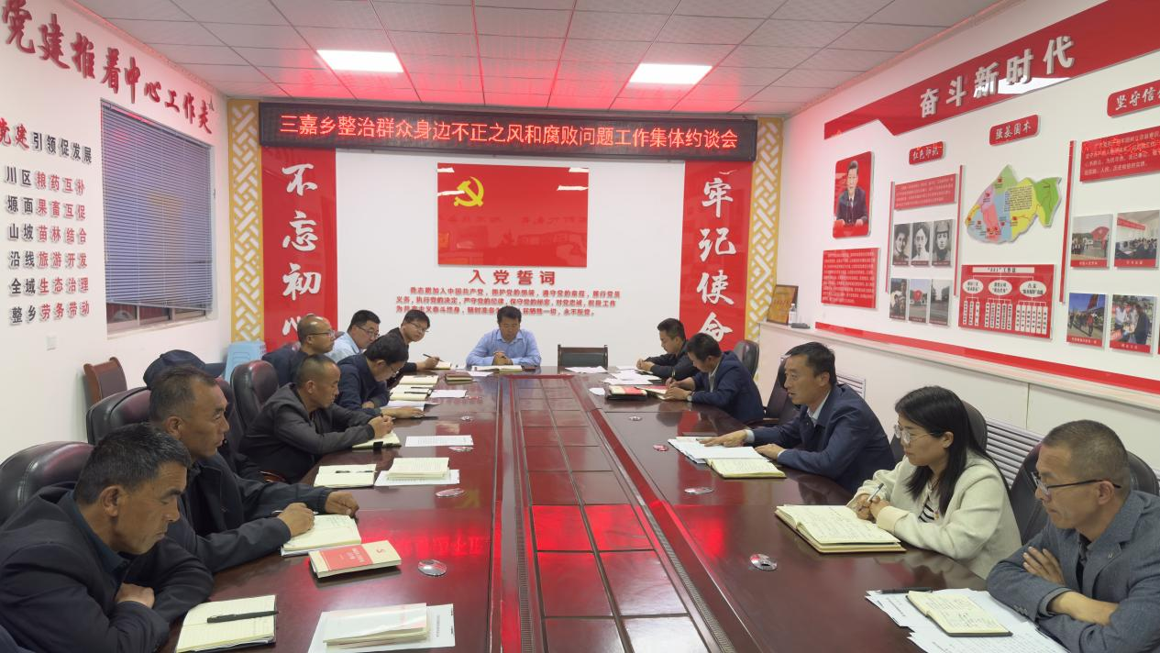**会议指出**，开展群众身边不正之风和腐败问题集中整治，是落实习近平总书记重要指示要求，是推动全面从严治党向基层延伸、向群众身边延伸的有力举措，是整治民生领域的“微腐败”、妨碍惠民政策落实的“绊脚石”的具体行动，用心用情用力解决群众身边的“关键小事”，切实增强群众的获得感、幸福感和满意度。

**会议强调**，**要提高政治站位，深化思想认识**。要从忠诚拥护“两个确立”、坚决做到“两个维护”的政治高度深刻认识到开展群众身边不正之风和腐败问题集中整治，将其作为巩固拓展主题教育成果、“知政策、明职责、转作风”活动的重要内容，切实增强责任感紧迫感，解决一批群众身边的实际问题，让群众感受到公平正义就在身边。**要聚焦整治内容，压实整治责任**。对在推进乡村全面振兴、民生痛点难点、群众反映强烈的形式主义和官僚主义、扫黑除恶四个方面存在突出问题，“清单化”整治，“时限化”推进。分管领导要严格履行“一岗双责”，乡纪委要认真履行监督责任，·推动集中整治走深走实，不断凝聚专项整治强大工作合力，确保整治工作有力有序推进。**要加强协作联动，提升整治质效。**把推进集中整治工作与党纪学习教育“三抓三促”行动紧密结合，畅通监督渠道，设立意见收集箱，收集问题及监督意见，加强协作配合、强化分析研判，规范、慎重、精准问责，提高案件查办质量。**要强化宣传引导,增加整治实效**。坚持线上线下相结合，充分利用微信群、公示栏等载体及入户走访时机宣传群众身边不正之风和腐败问题集中整治工作内容、反面警示案例，以案说法,以例教人，在党员干部思想深处牢固树立“为民、务实、清廉”意识,自觉做到远离“红线”“高压线”,确保集中整治见行见效、效果落实落地。